МИНИСТЕРСТВО ЗДРАВООХРАНЕНИЯ РЕСПУБЛИКИ БЕЛАРУСЬ
ГОСУДАРСТВЕННОЕ УЧРЕЖДЕНИЕ «МОЗЫРСКИЙ ЗОНАЛЬНЫЙ ЦЕНТР ГИГИЕНЫ И ЭПИДЕМИОЛОГИИ»

ПРОФИЛАКТИКА – ЛУЧШАЯ ЗАЩИТА ОТ ГРИППА

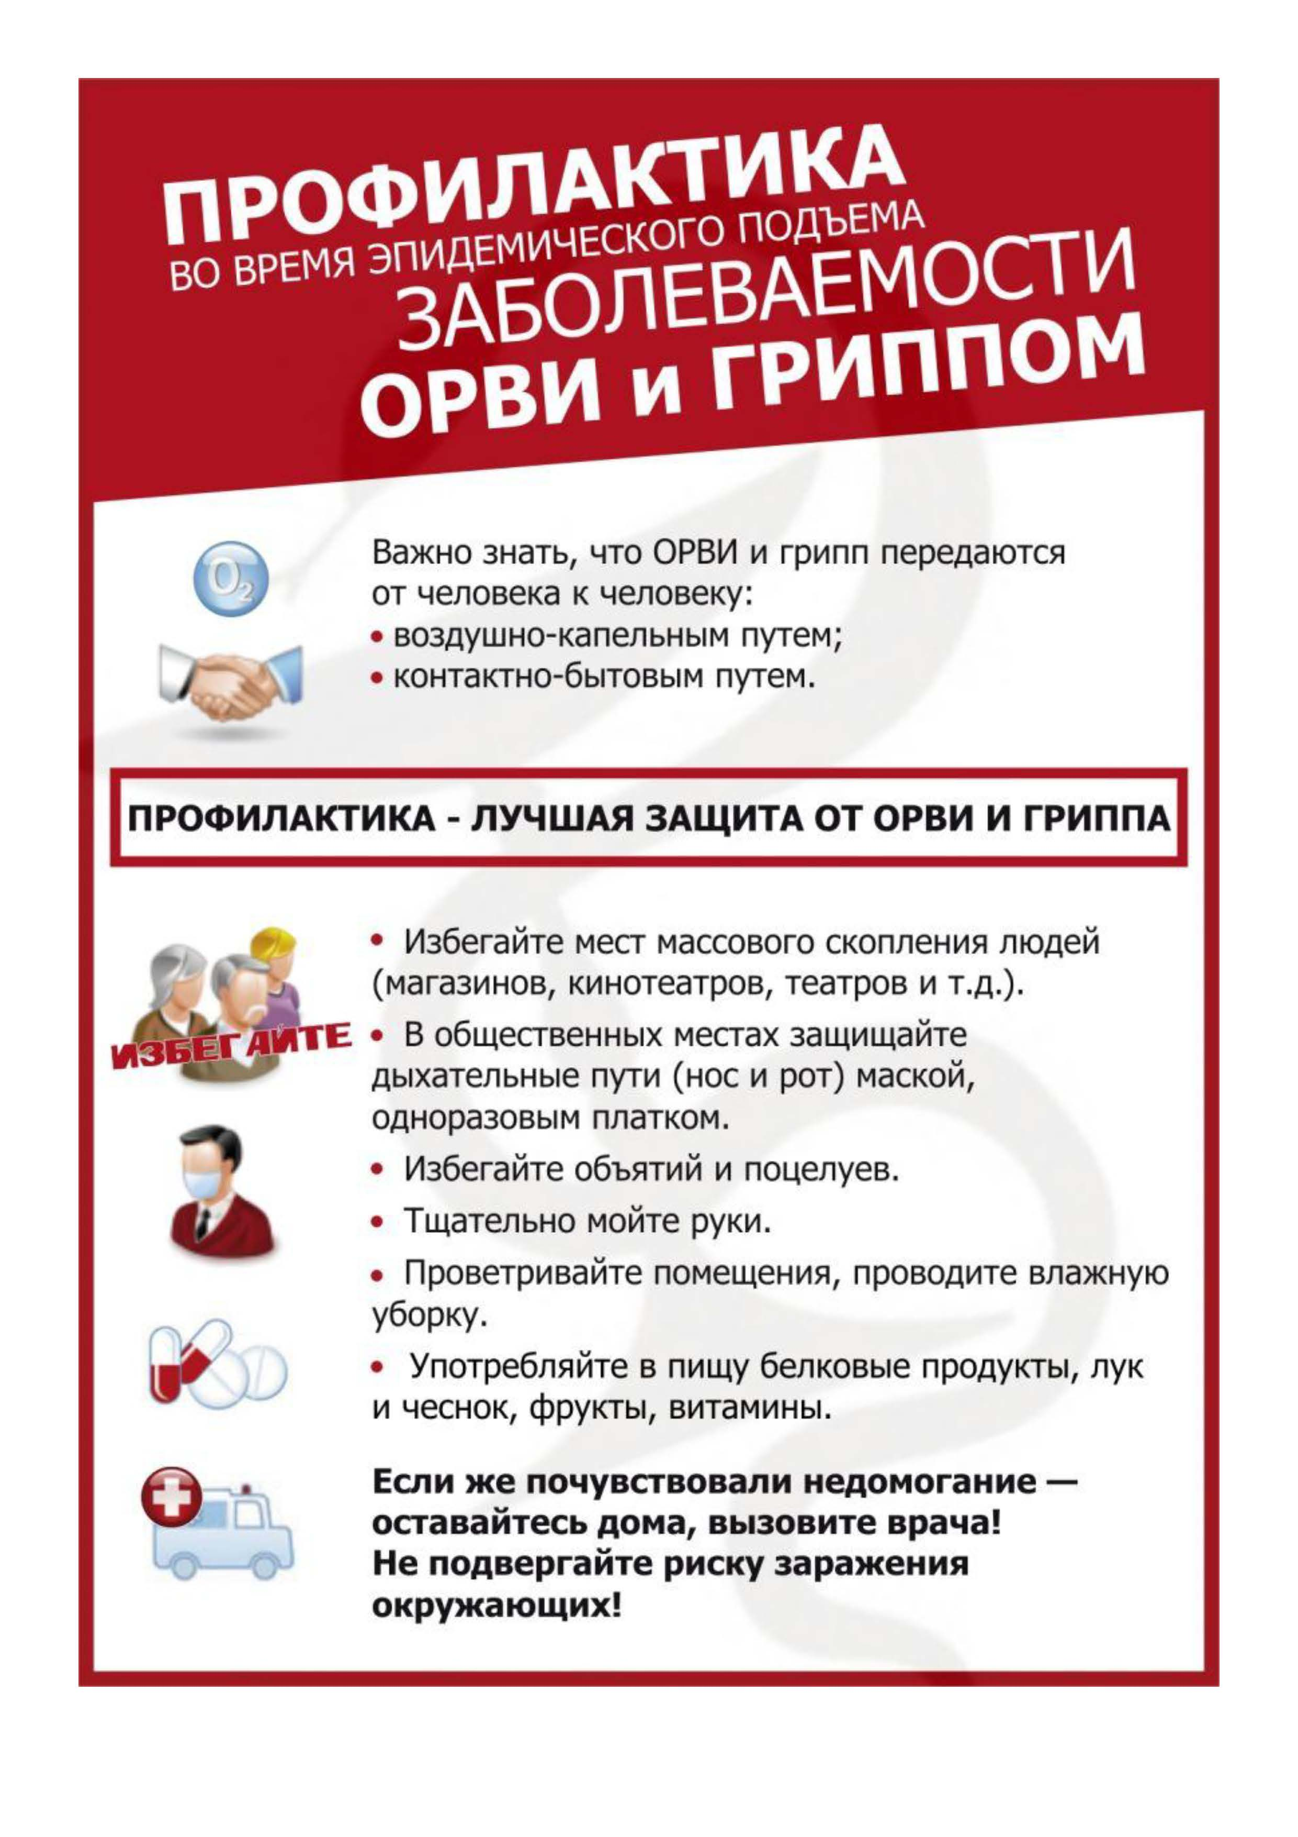
Важно знать, что грипп передается от человека к человеку:
- воздушно – капельным путем;
- контактно – бытовым путем.
В основном возбудители острых респираторных инфекций передаются от человека к человеку при кашле или чихании больного. Любой человек, контактирующий (приблизительно на расстоянии 1 метра) с человеком с симптомами ОРИ (высокая температура, чихание, кашель, насморк, озноб, боль в мышцах) подвергается риску заражения. Вирусы могут попасть в организм (глаза, нос или рот) через руки при соприкосновении с инфицированной поверхностью.

Основные рекомендации для населения:
- Избегайте близкого контакта с людьми, которые кажутся нездоровыми, обнаруживают явления жара (температуры) и кашель.

- Избегайте многолюдных мест или сократите время пребывания в многолюдных местах.

- Используйте защитные маски при контакте с больным человеком.

- Увеличьте приток свежего воздуха в жилые помещения, как можно чаще открывайте окна.

- Употребляйте в пищу лук, чеснок, фрукты, витамины

- Старайтесь не прикасаться ко рту и носу.

- Соблюдайте гигиену рук – чаще мойте руки водой с мылом или используйте средство для дезинфекции рук на спиртовой основе, особенно в случае прикосновения ко рту, носу.

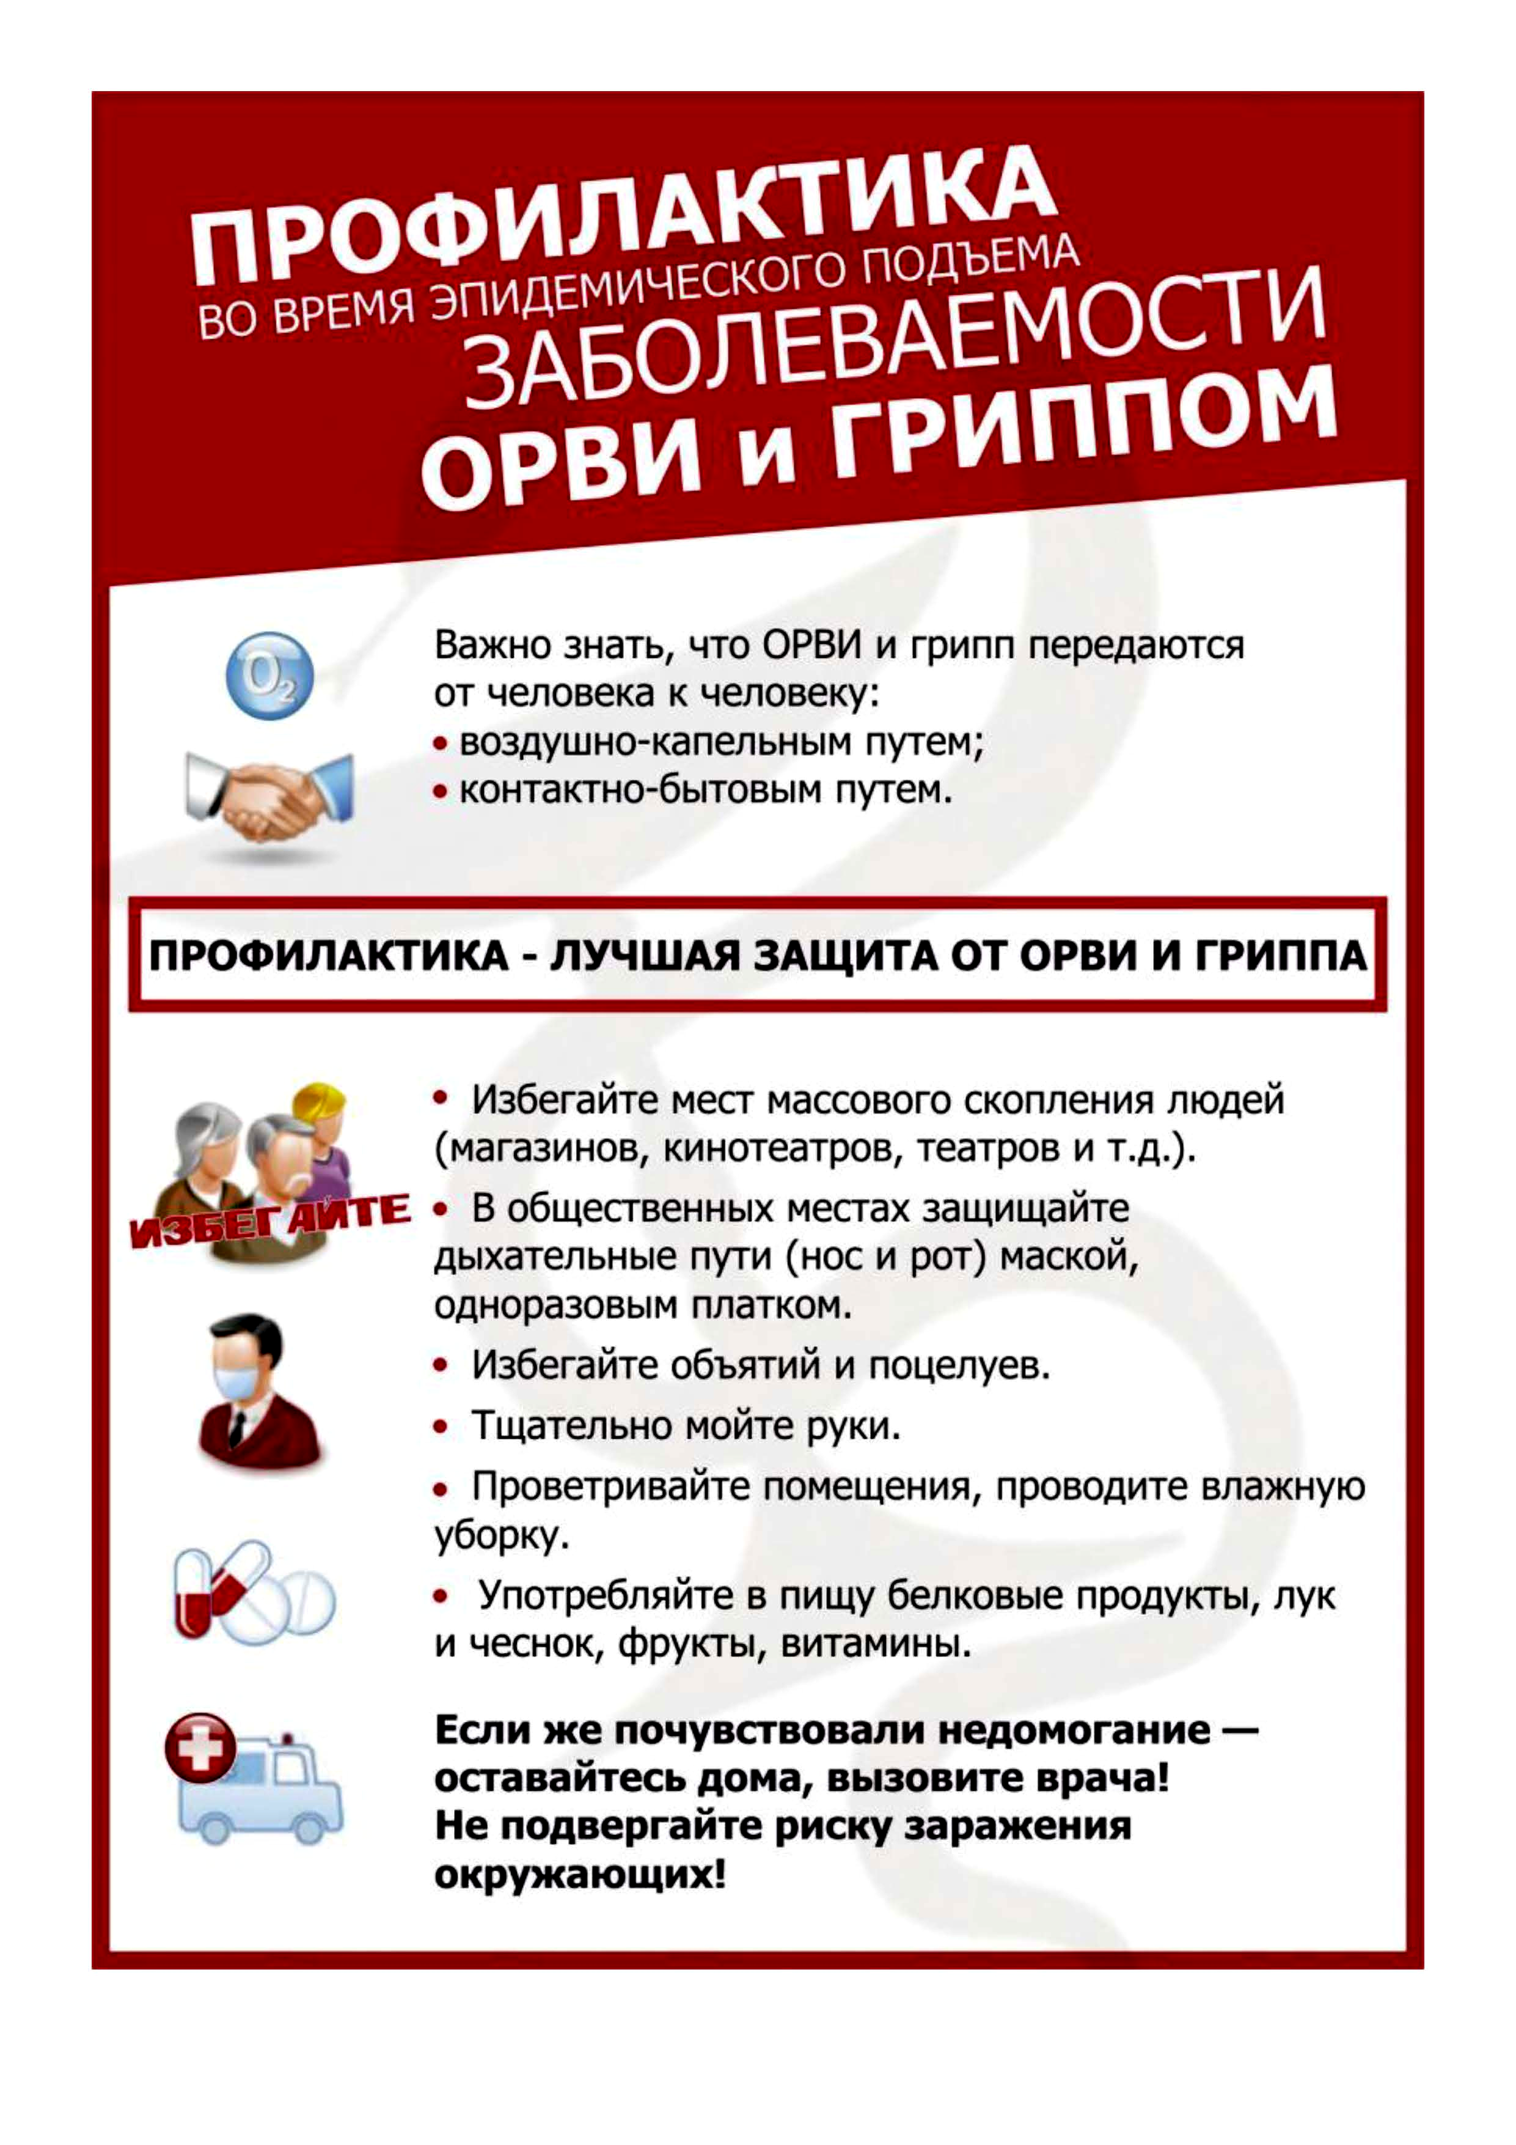
- Придерживайтесь здорового образа жизни: полноценный сон, рациональное питание, физическая активность, регулярные прогулки на свежем воздухе.
Если же почувствовали недомогание – оставайтесь дома,
вызовите врача! Не подвергайте риску заражения окружающих!

Выполнение элементарных профилактических мер позволит каждому сохранить свое здоровье.

